Candice Gilbert | 2020
Données personnelles
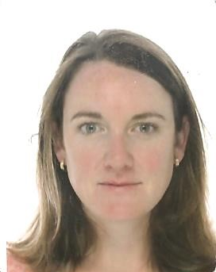 | Date et Lieu de Naissance: 28/12/1983  Nationalité: belge  N° Carte d’identité: 592-4376354-86  N° Registre national: 83.12.28-238.70  État Civil: mariée  2 enfants  Âge: 36 ans  Téléphone: +32 (0)473/967.681  E-mail: candicegilbert@gmail.com
Langues
Français | Langue maternelle
Néerlandais | Niveau intermédiaire
Anglais | Excellent niveau écrit et oral
Espagnol | Excellent niveau écrit et oral
Diplôme
Master en Traduction anglais-espagnol-français  Institut Supérieur de Traducteurs et Interprètes  Bruxelles | 2002-2007
Formations
Formation juridique pour traducteurs et  interprètes jurés - Université Libre de  Bruxelles - Bruxelles  Cycle d'information générale - Coopération Technique Belge - Bruxelles | 09/2020 - 12/2020  Juin 2008
Cours de néerlandais jusqu'au niveau 3.4 - CVO Lethas (12h/semaine) - Bruxelles | 10/2008 - 10/2009
D.E.S en Ressources humaines (élève libre) - Ichec Entreprises - Bruxelles | 10/2011 - 06/2012
Expériences professionnelles
Traductrice jurée Anglais/Espagnol/Français  Activité en indépendante complémentaire  Traductrice freelance Anglais/Espagnol>Français  Support administratif et gestion de patrimoine Etude notariale Indekeu de Crayencour Bruxelles | Depuis 2016  Actuellement (et en activité complémentaire depuis 2016)  03/2018 - 05/2020
Account Manager - Sotheby’s International Realty Belgium  Bruxelles | 07/2016 – 03/2018
Professeur d'espagnol, anglais, néerlandais  dans diverses écoles à Bruxelles (Ecole Decroly, Institut Assomption, Athénée Fernand Blum, Ganénou, Emile Max | 09/2012 – 06/2016
Assistante d'Ambassadeur et traductrice – Ambassade de la République Bolivarienne du Venezuela à Bruxelles | 02/2008 – 09/2012
Treasury Assistant - International Paper S.A. – Bruxelles | 10/2007 – 02/2008
Autres expériences
Echange interculturel au Venezuela via AFS | 2001-2002
Divers voyages en Amérique latine (Venezuela, Pérou, République Dominicaine)
Année sabatique en Australie et Nouvelle Zélande | 2004-2005

